
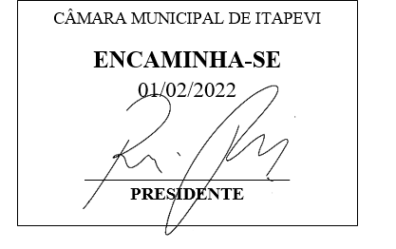
INDICAÇÃO Nº 397/2022

Súmula – Indico ao Poder Executivo Municipal na pessoa do Excelentíssimo Senhor Igor Soares Ebert, Prefeito Municipal, para que verifique a possibilidade de realização de manutenção geral nas ruas do bairro Vila Áurea, que são as ruas Ezequiel Antônio de Oliveira e rua Liberdade, nesta municipalidade.

INDICO à Mesa, após ouvido o Douto Plenário na forma regimental vigente, que seja oficiado ao Excelentíssimo Senhor Igor Soares Ebert, Prefeito Municipal, para que verifique a possibilidade de realização de manutenção geral nas ruas do bairro Vila Áurea, que são as ruas Ezequiel Antônio de Oliveira e rua Liberdade, nesta municipalidade.

Justificativa
Senhor Presidente; -
Senhores Vereadores; -
Senhoras Vereadoras; -

Considerando que nossa cidade está passando devido aos períodos de chuvas fortes, estão se formando buracos imensos em diversas ruas, obstruindo acessos e formando também desníveis nessas ruas que não são pavimentadas, o que faz com que as águas se desviem para as residências locais, levando acúmulo de sujeira, entre outros problemas relacionados.
Por esse motivo é que faço esta indicação, que contando com o apoio dos nobres pares e atendimento por parte do órgão responsável, antecipo meus agradecimentos.

Sala das Sessões Bemvindo Moreira Nery, 27 de janeiro de 2022.

Vereador Rafael Alan de Moraes Romeiro
Professor Rafael
Presidente
PODEMOS

